**MÓDULOS SPRINT 1**

**Prioridades:**

1. **Login**
2. **Módulos del alumno**
3. **Módulos del instructor**
4. **Módulos de vehículo**
5. **Modulo disponibilidad de alumno**
6. **LOGIN**

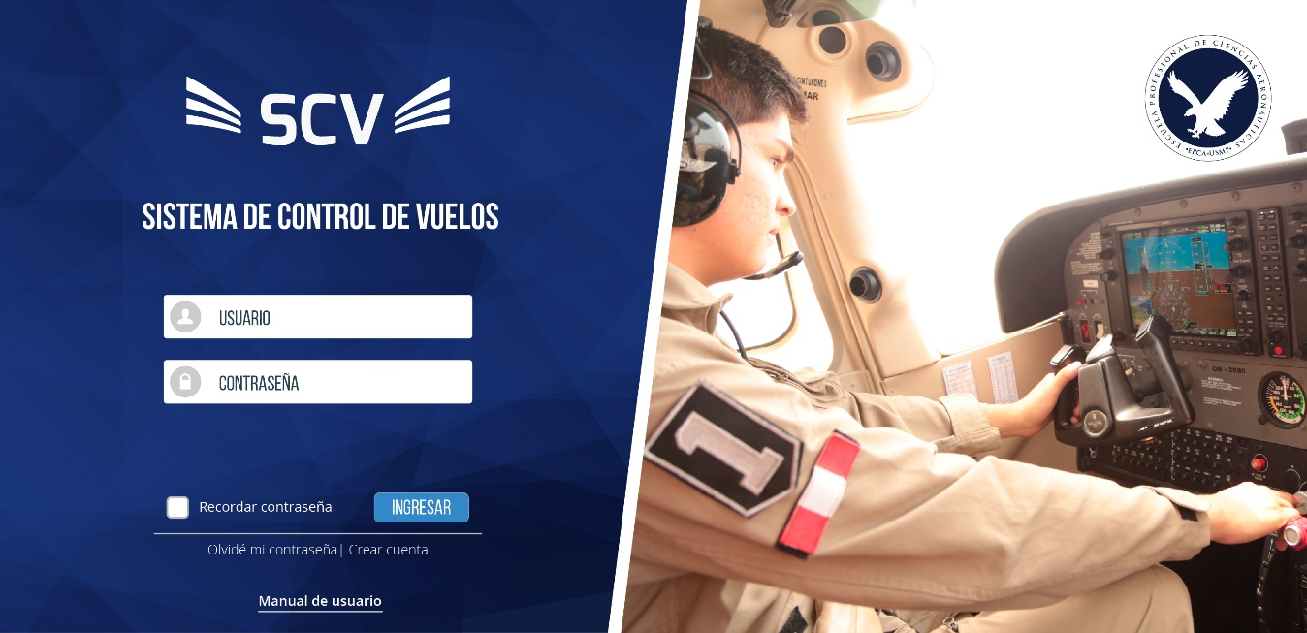

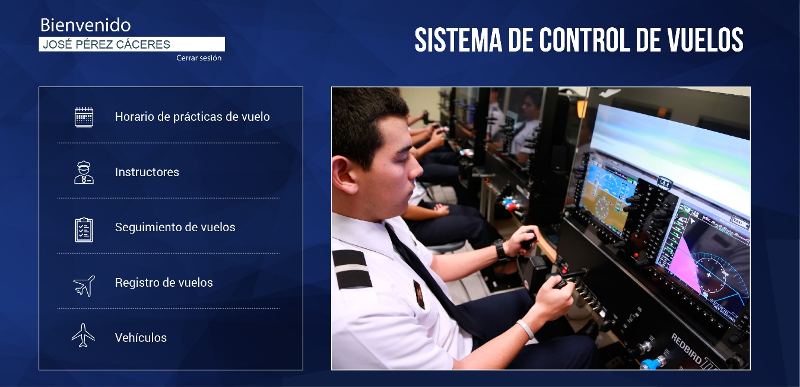

1. **NUEVO**

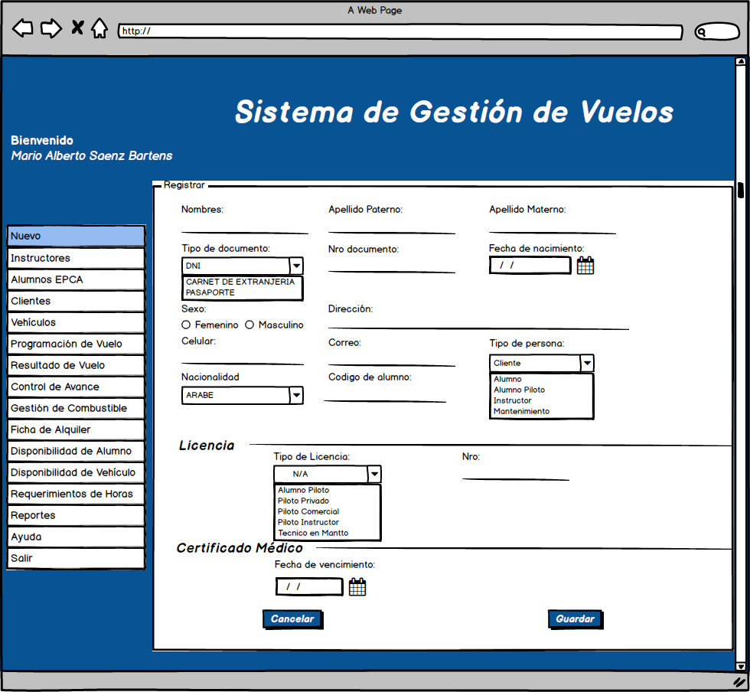

1. **INSTRUCTORES**
   1. **Lista de instructores**

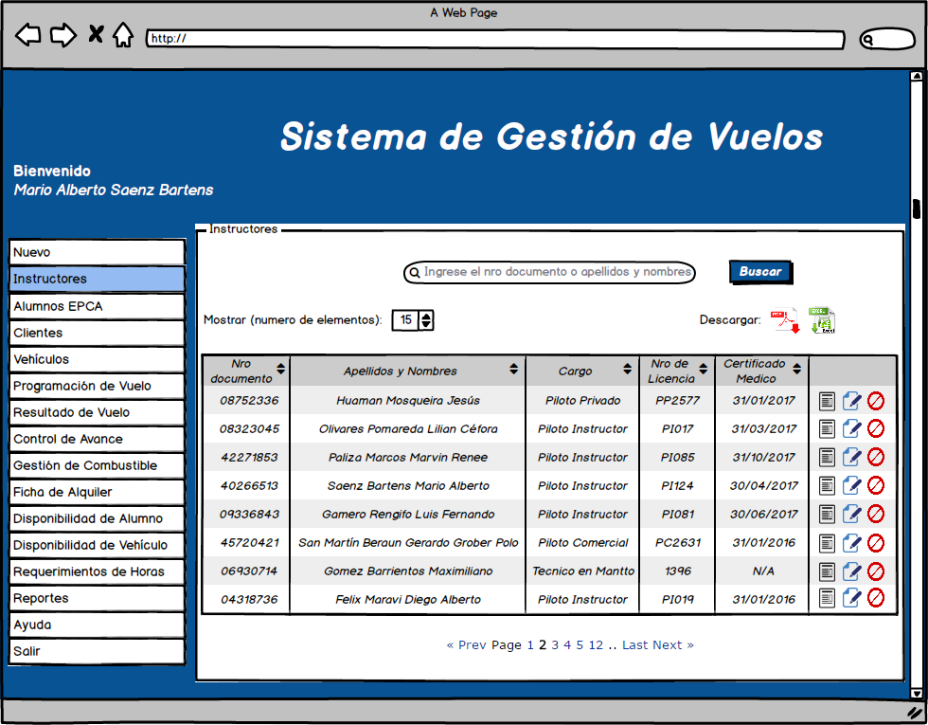

* 1. **Inactivar Instructor (haciendo clic en la imagen** **)**

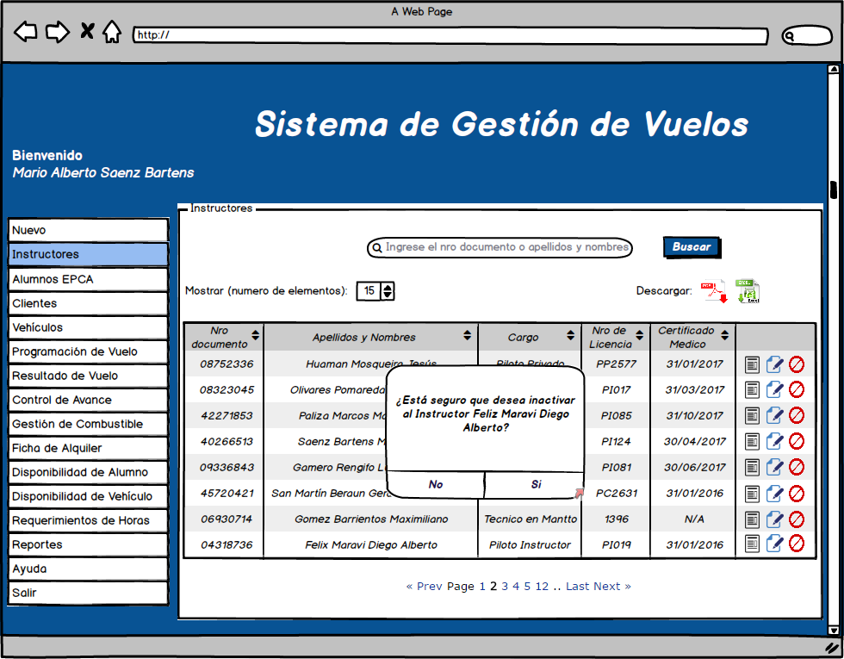

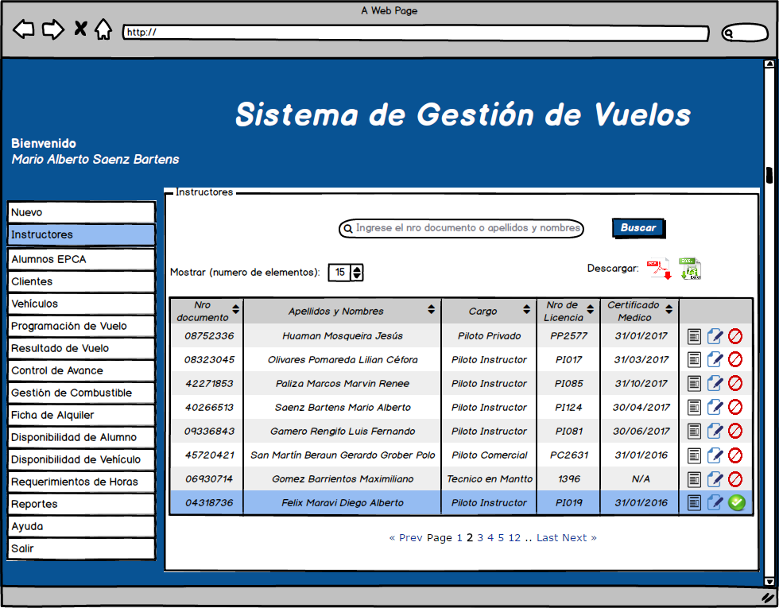

* 1. **Detalle instructor (haciendo clic en la imagen** **)**

**El botón ATRÁS redirecciona al módulo Listar instructores**

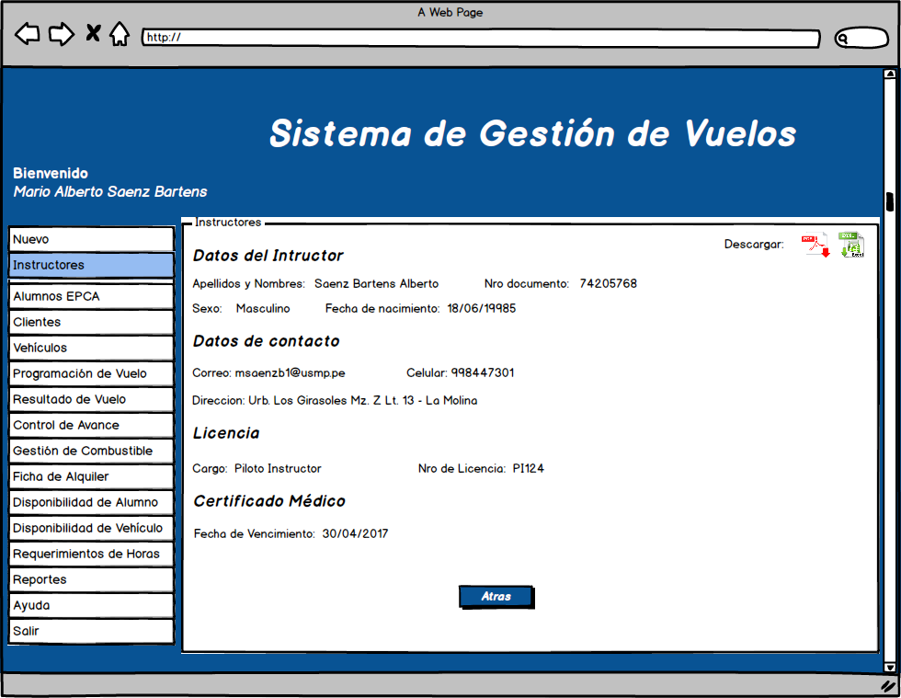

* 1. **Editar Instructor (haciendo clic en la imagen****)**

**Redirecciona al módulo “Nuevo” con los datos cargados del instructor**

1. **Alumnos EPCA (Pilotos)**
   1. **Lista de alumnos**

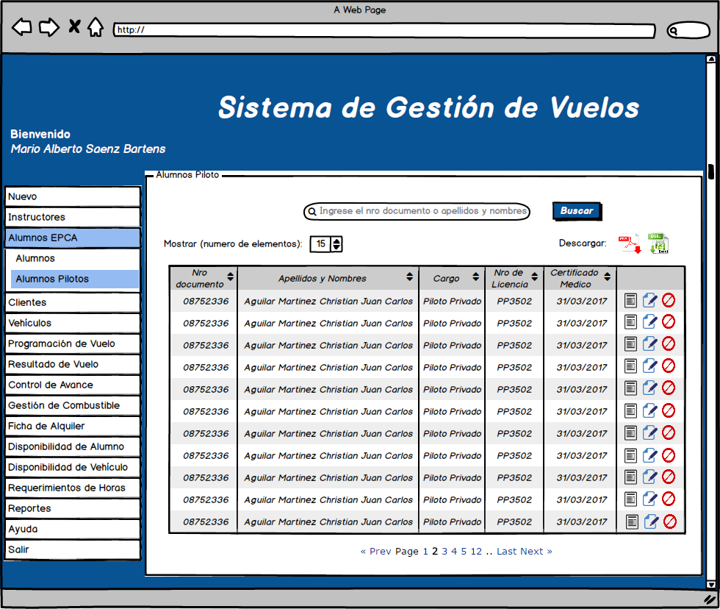

* 1. **Inactivar Instructor (haciendo clic en la imagen** **)**

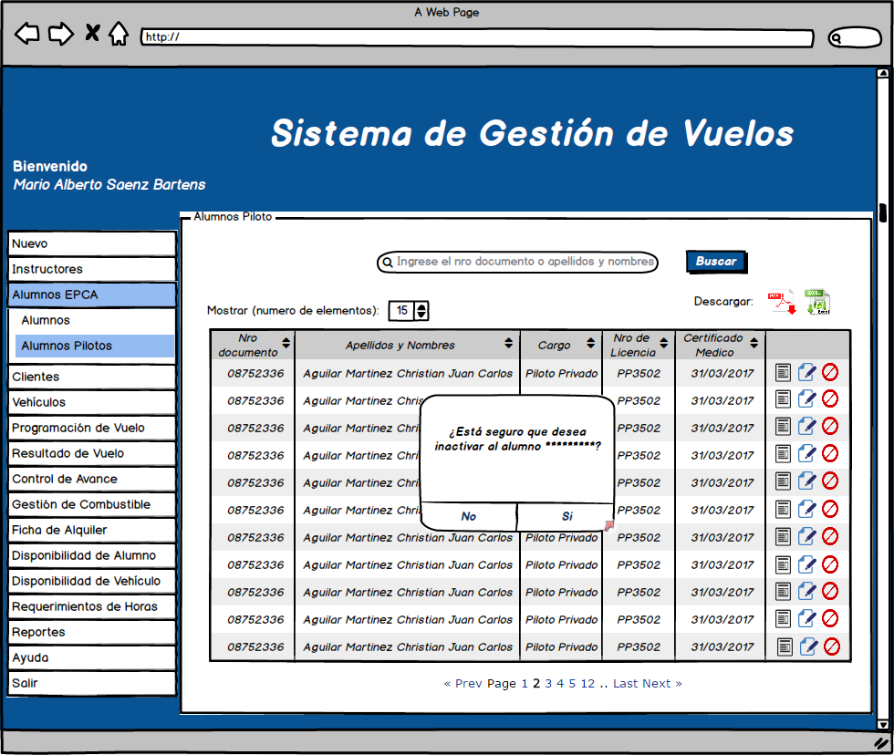

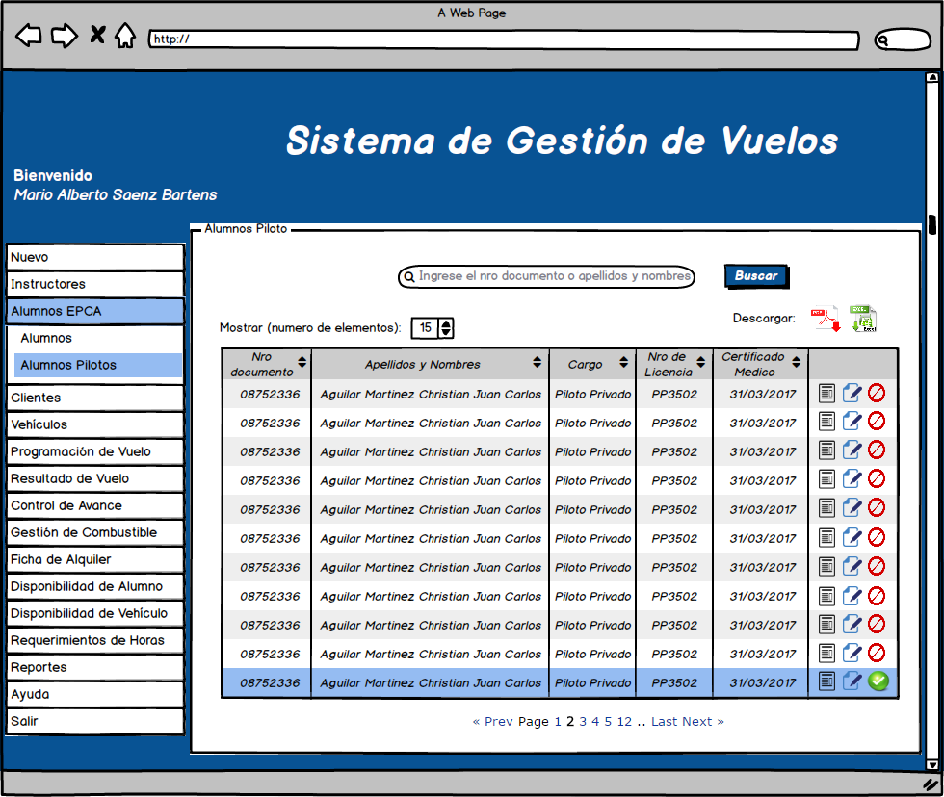

* 1. **Detalle instructor (haciendo clic en la imagen** **)**

**El botón ATRÁS redirecciona al módulo Listar instructores**

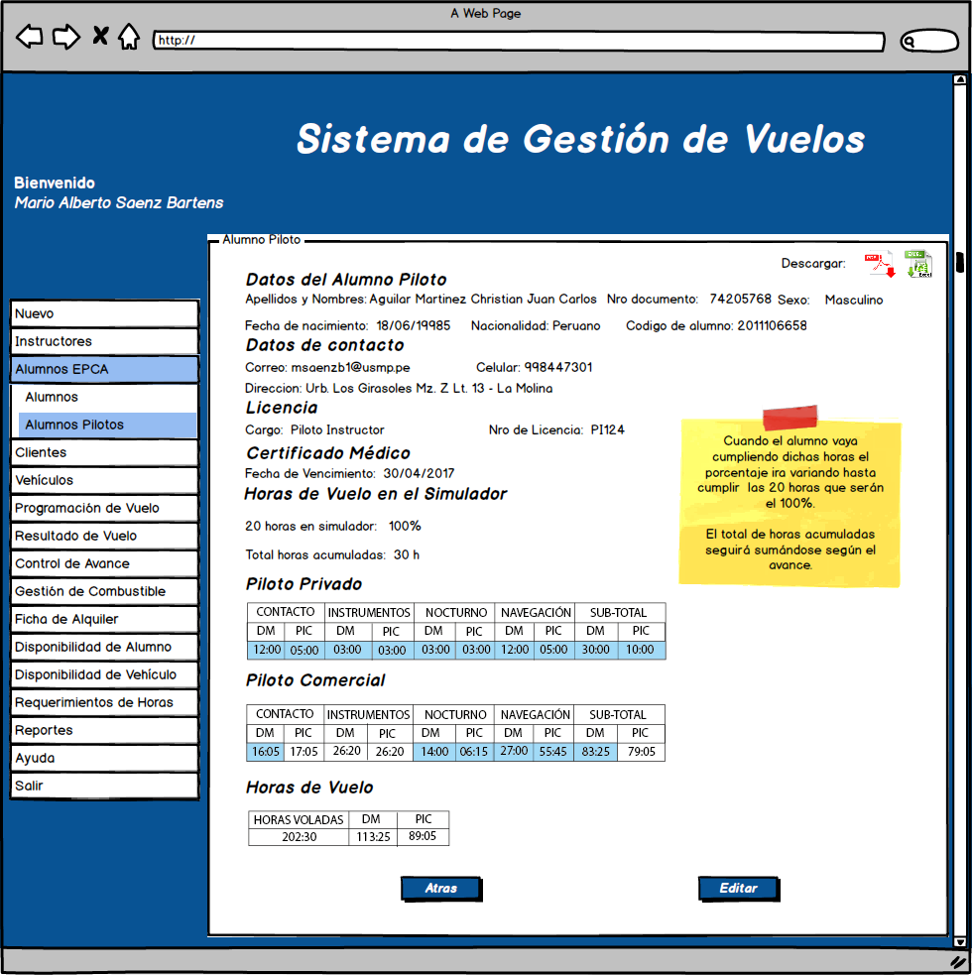

* 1. **Editar Instructor (haciendo clic en la imagen****)**

**Redirecciona al módulo “Nuevo” con los datos cargados del instructor**

1. **Vehículos**
   1. **Simulador**
      1. **Listar Simuladores**

**El botón agregar redirecciona al módulo “Registrar Simulador”**

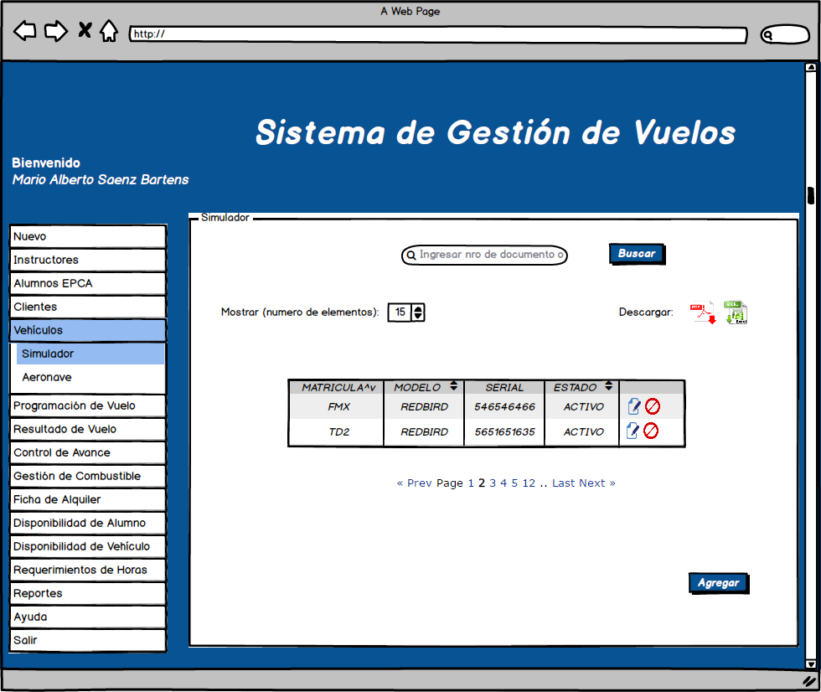

* + 1. **Inactivar Simulador (haciendo clic en la imagen** **)**

**Muestra mensaje igual que los anteriores**

* + 1. **Editar Simulador (haciendo clic en la imagen****)**

**Redirecciona al módulo “Registrar Simulador” con los datos cargados del instructor**

* + 1. **No tiene “ver detalle”**
    2. **Registrar Simulador**

**Botón guardar y Cancelar redirecciona al módulo “Listar Simulador”**

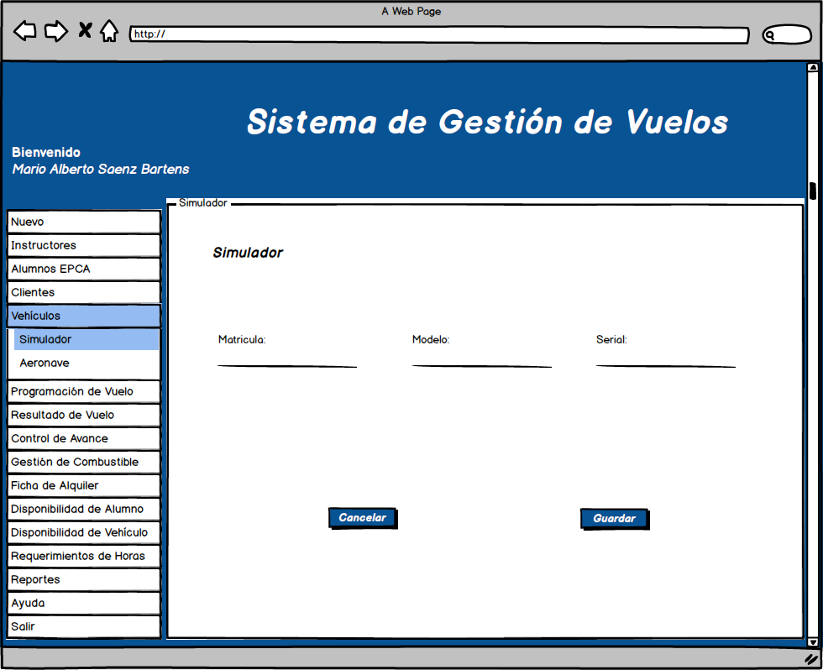

* 1. **Aeronave**
     1. **Listar Aeronave**

**El botón agregar redirecciona al módulo “Registrar Simulador”**

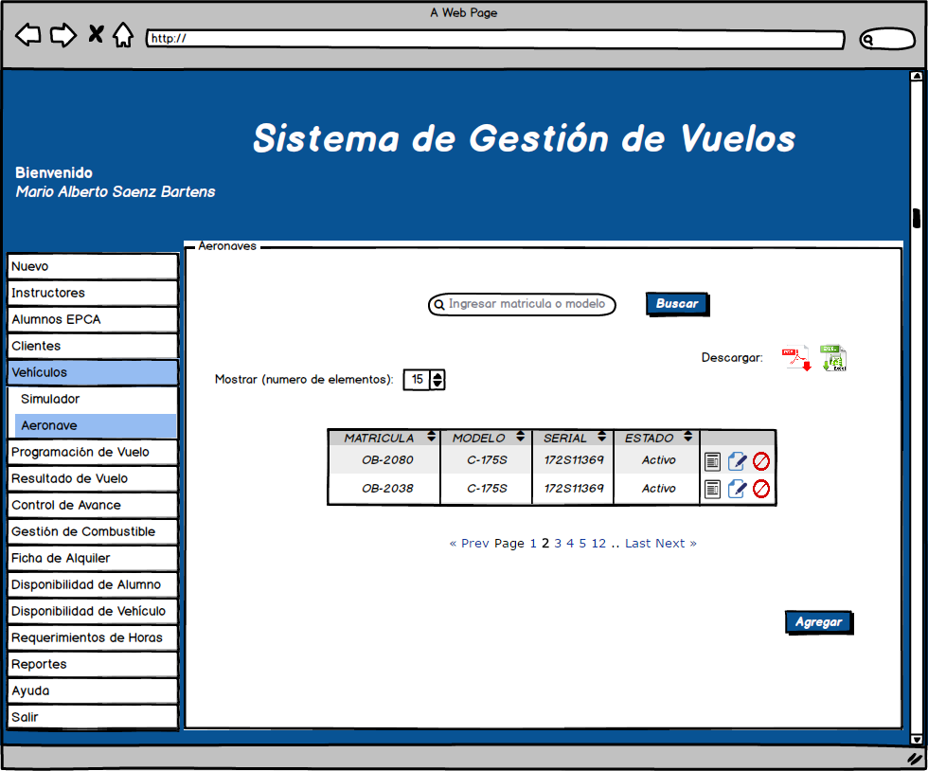

* + 1. **Inactivar Simulador (haciendo clic en la imagen** **)**

**Muestra mensaje igual que los anteriores**

* + 1. **Editar Simulador (haciendo clic en la imagen****)**

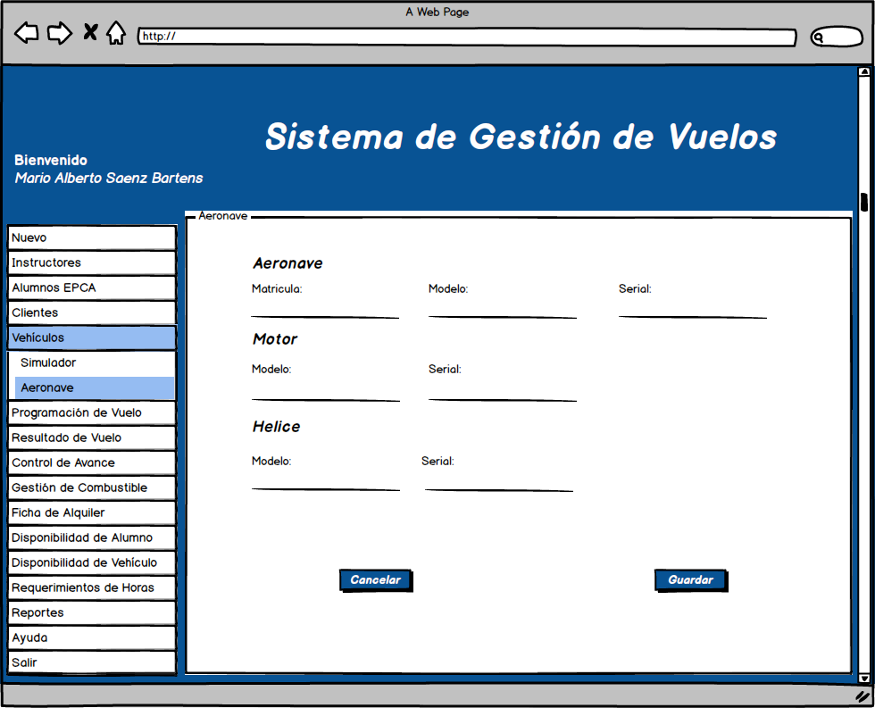

**Redirecciona al módulo “Registrar Simulador” con los datos cargados del instructor**

* + 1. **Detalle vehículo (haciendo clic en la imagen** **)**

**El botón atrás redirecciona al módulo “Listar Aeronave”**

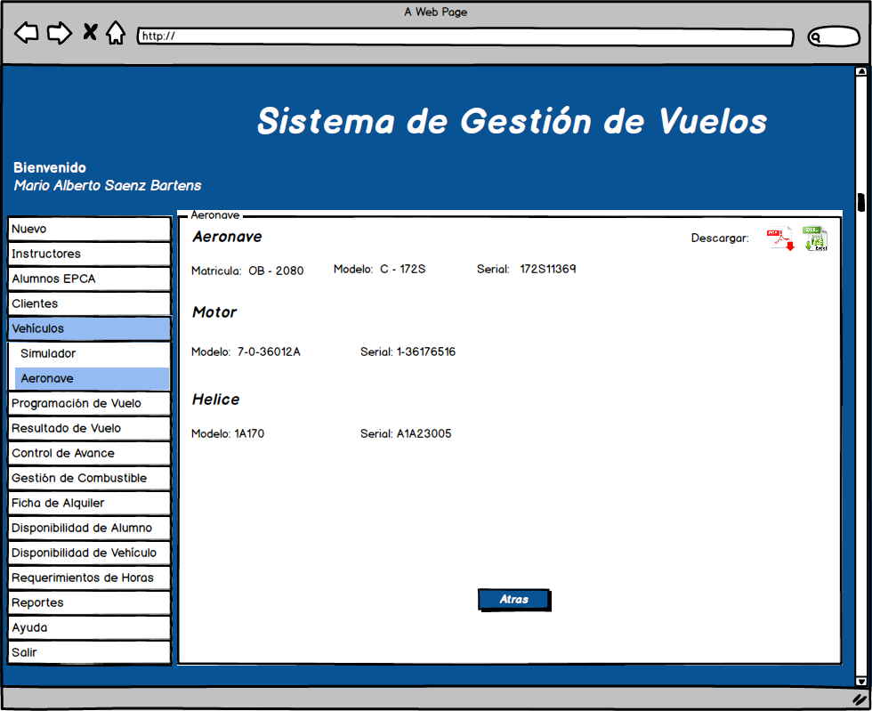

* + 1. **Registrar Aeronave**



1. **Disponibilidad de alumno**

